– Presseinformation der Controlware GmbH –

Controlware IT-Security Roadshow 2026 ein voller Erfolg: Über 300 Teilnehmer informierten sich über neueste Trends und zeitgemäße Sicherheitsstrategien

Dietzenbach, 24. März 2026 – Controlware zieht ein rundum positives Fazit der Controlware IT-Security Roadshow 2026. An fünf Standorten in Deutschland informierte der IT-Dienstleister und Managed Service Provider im März über aktuelle Trends, Herausforderungen und Lösungsansätze in der IT-Sicherheit. Über 300 Teilnehmer nutzten die Gelegenheit, sich kompakt und praxisnah über moderne Security-Strategien zu informieren und sich mit Experten auszutauschen.
Im Fokus der diesjährigen Roadshow – die in München, Gelsenkirchen, Berlin, Frankfurt und Stuttgart Station machte – standen die wachsenden Anforderungen an die IT-Sicherheit im Kontext von Cloud, Künstlicher Intelligenz und regulatorischen Vorgaben. „Die Bedrohungslage entwickelt sich dynamisch. Gleichzeitig nehmen die Anforderungen durch Regularien wie NIS2 und DORA, aber auch durch KI und andere neue Technologien immer mehr zu“, erklärt Hans-Peter Dietrich, Business Development Manager Information Security bei Controlware. „Im Rahmen unserer Controlware Roadshow konnten wir den Teilnehmern gemeinsam mit unseren Partnern aufzeigen, wie sie diesen Herausforderungen mit ganzheitlichen Sicherheitskonzepten begegnen können.“
Best Practices, Austausch und Networking
Die Agenda der diesjährigen Roadshow bot den Teilnehmern einen umfassenden Überblick über aktuelle Entwicklungen und Best Practices der IT-Security. Im Fokus des breiten Vortragsprogramms standen die Absicherung von KI-Anwendungen, die Umsetzung regulatorischer Anforderungen wie NIS2 und DORA, moderne Zero-Trust- sowie SASE- und Cloud-Security-Konzepte. Weitere Schwerpunkte waren innovative Ansätze im Exposure Management und in der Anomalie-Erkennung, der Schutz digitaler Identitäten sowie die Entlastung interner IT-Teams durch Managed Security Services. Ergänzt wurde das Programm durch eine begleitende Partnerausstellung mit den Partnern Check Point, Cisco, Fortinet, genua, Infoblox, OPSWAT, Palo Alto Networks, SentinelOne, Tenable und Zscaler, die im direkten Austausch mit den Teilnehmern konkrete Projektansätze diskutierten.
„Die hohe Nachfrage und das positive Feedback bestätigen uns darin, dass der Informationsbedarf hinsichtlich konsequenter Security-Konzepte und praxisnahen Lösungsansätzen nach wie vor enorm ist“, so Hans-Peter Dietrich. „Es freut uns sehr, dass so viele Sicherheitsverantwortliche unsere Roadshow als Plattform wahrnehmen und aktiv nutzen, um ihre Sicherheitsstrategie und Lösungen nachhaltig und zukunftssicher aufzustellen.“

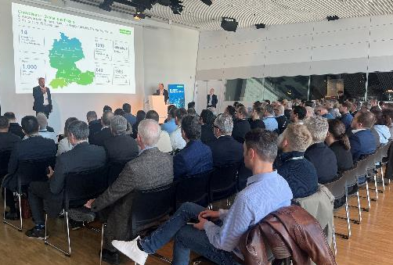 | Controlware informierte im März an fünf Standorten in Deutschland über aktuelle Trends, Herausforderungen und Lösungsansätze in der IT-Sicherheit. Im Bild der Roadshow-Termin in Stuttgart.
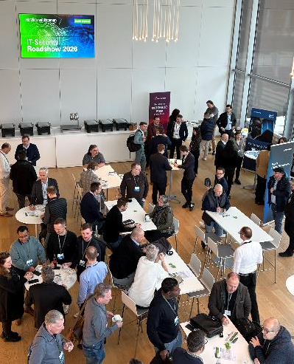 | Über 300 Teilnehmer nutzten die Gelegenheit, sich kompakt und praxisnah über moderne Security-Strategien zu informieren. Im Bild der Roadshow-Termin in Frankfurt am Main.
Hires-Bilddaten erhalten Sie auf Anfrage unter michal.vitkovsky@h-zwo-b.de

Über Controlware GmbH
Die Controlware GmbH gehört zu den führenden IT-Dienstleistern und Managed Service Providern in Deutschland. Das Unternehmen ist Teil der Controlware Gruppe mit über 1.000 Mitarbeitenden und einem Umsatz von nahezu 500 Millionen Euro. Seit der Gründung im Jahr 1980 unterstützt Controlware mittelständische und große Unternehmen sowie Behörden und öffentliche Einrichtungen mit der Planung, Umsetzung und dem Betrieb moderner IT-Infrastrukturen. Das Leistungsportfolio umfasst Lösungen in den Bereichen Network Solutions, Information Security, Data Center & Cloud, Collaboration, IT-Management und Managed Services. Ziel ist ein wirtschaftlicher, zukunftssicherer und nachhaltiger IT-Betrieb. Controlware bietet sowohl gezielte Betriebsunterstützung als auch vollständig verantwortete Managed Services für Cloud-basierte und On-Premises gehostete Netzwerk-, Security- und Data Center-Umgebungen. Ergänzend stehen Cyber Defense Services zur Verfügung. Neben einem Vertriebs- und Servicenetz mit 14 nach ISO 9001 zertifizierten Standorten in der DACH-Region unterhält Controlware internationale Partnerschaften. Das eigene Customer Service Center ist nach ISO 27001 zertifiziert. Seit vielen Jahren arbeitet das Unternehmen eng mit führenden Herstellern und innovativen Technologiepartnern zusammen und ist bei diesen auf höchstem Qualifizierungsniveau zertifiziert. Ein besonderer Schwerpunkt liegt auf der Förderung des Nachwuchses. Controlware kooperiert mit führenden Hochschulen und betreut kontinuierlich rund 50 Auszubildende und Studierende als Investition in die Kompetenz von morgen.

Pressekontakt:  Stefanie Zender | Agenturkontakt:  Michal Vitkovsky
Controlware GmbH | H zwo B Kommunikations GmbH
Tel.: +49 6074 858-246 | Tel.: +49 9131 812 81-25
Fax: +49 6074 858-220 | Fax: +49 9131 812 81-28
E-Mail: stefanie.zender@controlware.de | E-Mail: michal.vitkovsky@h-zwo-b.de
www.controlware.de (Homepage) | www.h-zwo-b.de (Homepage)

